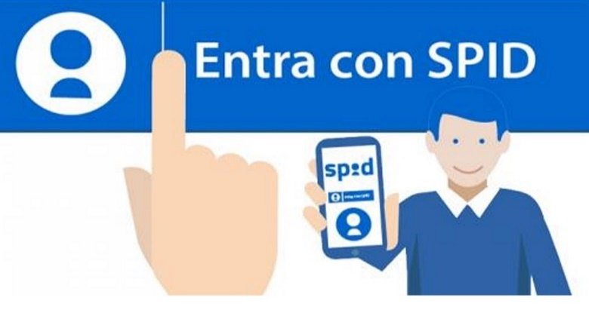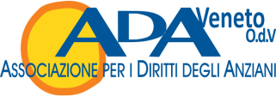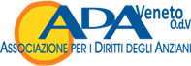 COMUNICHIAMO CON LO SPID

Sistema pubblico di Identità Digitale

Come comunicare con le Pubbliche Amministrazione comodamente seduti a casa e ricevere informazioni, documenti e/o certificazioni

**Senza fare la fila**

**Incontri formativi dedicati Volontari e Cittadini interessati Venerdì 13-20-27 gennaio 2023 ore 15.30 Presso la sede A.D.A. Via Bissolati 20 (Angolo via Corridoni)**

**27 gennaio 2023 ore 10.00 presso la sede San Luca (campiello della chiesa) Venezia Centro Storico**

**Per partecipare chiama il 3461335655 - 0412379761**